07.02.2022 р. № 1601 /5/13-01-69-02-10

Стрийська державна податкова інспекція Головного управління ДПС у Львівській області просить надрукувати повідомлення такого змісту :

Стрийські податківці інформують громадян про «податкову амністію», декларування громадянами доходiв, нюанси застосування Електронного кабінету та РРО.

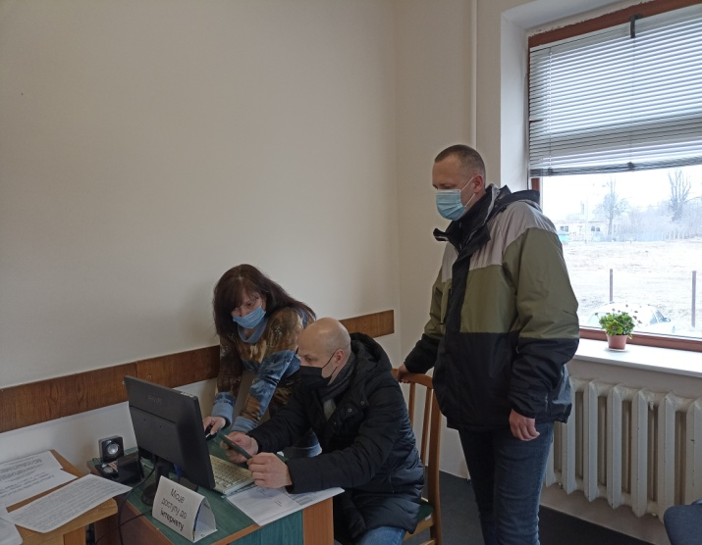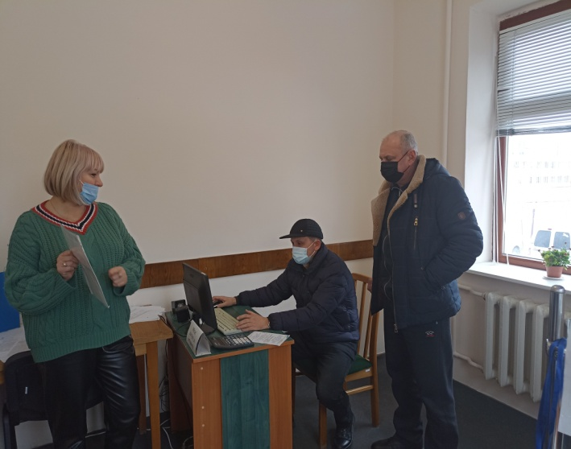
Фахівці Стрийської ДПІ ГУ ДПС у Львівській області проводять інформаційно-роз’яснювальну роботу щодо стимулювання детінізації доходів та підвищення податкової культури громадян. Зокрема, податківці інформують громадян про запровадження одноразового (спеціального) добровільного декларування фізичними особами належних ïм активів та сплати одноразового збору до бюджету, ознайомлюють платників з нововведеннями при подачі звітності в електронній формі з використанням Електронного кабінету платника. Значну увагу приділяють кампанії декларування громадянами доходiв, отриманих протягом 2021 року. Обов'язок щодо подання декларації у платників податків виникає:
- при отриманні доходів не від податкових агентів (тобто від інших фізичних осіб, які не зареєстровані як само зайняті особи). До таких доходів відносяться, зокрема, доходи від надання в оренду рухомого чи нерухомого майна іншим фізичним особам; успадкування чи отримання в дарунок майна не від членів сім’ї першого та другого ступеня споріднення тощо;
- при отриманні іноземних доходів;
- при отриманні у власність майна за рішення суду, та в інших випадках передбачених законодавством.
За вибором платника податків декларація подається за місцем своєї податкової адреси особисто або уповноваженою на це особою; поштою або засобами електронного зв'язку.
Зокрема, при відвідуванні ЦОП, платникам податків надаються консультації та роз'яснення про реєстрацію та використання РРО/ПРРО.

Начальник Стрийської ДПІ
ГУ ДПС у Львівській області Тарас ЛЕВИЦЬКИЙ

